20221007 計算機實習 Practice 03

**題目：**

這次練習希望同學能對於file的應用跟function define能更加熟悉，希望同學能讀入input.txt中的數字並依照內容印出相應層數的*字型金字塔，最後把結果寫入output.txt。

1. 讀入input.txt中的內容做為*字型金字塔的層數，input.txt中僅有一組數字，如圖1所示，檔案位置和欲運行的Practice 3 python檔相同，如圖2所示

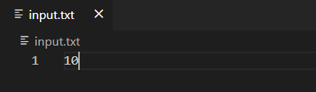

圖1-input.txt範例



圖2-input.txt位置

1. 依照input.txt中的內容寫入相應層數的*字型金字塔於output.txt中，output.txt位置一樣同欲運行的Practice 3 python檔，如圖3、4所示

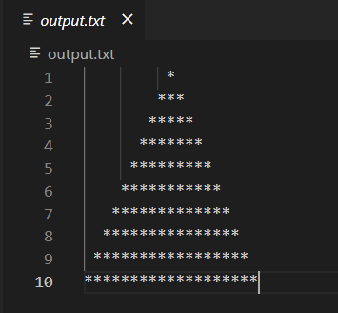

圖3-於output.txt中寫入*字型金字塔

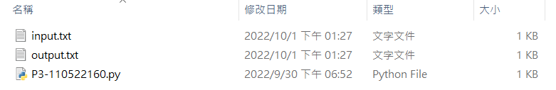

圖4-output.txt檔案位置

1. **關於*字型金字塔的細節：**
   1. **金字塔層數和input.txt中的數字一樣**
   2. **每層最後的換行字符為’\n’**
   3. **\*字結束後方沒有任何空白**
   4. **input.txt以及output.txt都不用繳交**
   5. **畫出金字塔的方法必須寫於名為CreatePyramid的function下，如圖5**

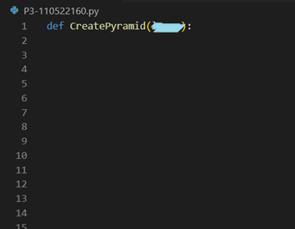

程式碼自行撰寫

圖5-CreatePyramid範例

**評分標準：**

For each input (test data) file, your program must produce an output file with a content that is EXACTLY THE SAME AS the expected output. This is the only way your program can "pass" any particular test.

In general, we will use 5 test data to test your project. The total score of this project is 100 points, and each test data accounts for 20%.

**繳交注意事項：**

1. 程式碼開頭請附上註解，註解以及繳交格式詳見ee-class教材區「111作業格式及繳交說明.pptx 」。
2. 程式碼檔名以及資料夾皆為AX-學號 或 PX-學號，請把檔案放入資料夾內再壓縮資料夾繳交。(A: Assignment；P: Practice)
3. 若對以上內容有任何問題，請上Discord留言詢問，或寄信到助教信箱詢問：minelabcs@gmail.com 。

**解題概念：**

基本運算子、For迴圈、If-else條件判斷、Function、File Handling